[Eclipse将引用了第三方jar包的Java项目打包成jar文件](http://www.cnblogs.com/qypx520/p/5844993.html)

http://www.cnblogs.com/qypx520/p/5844993.html

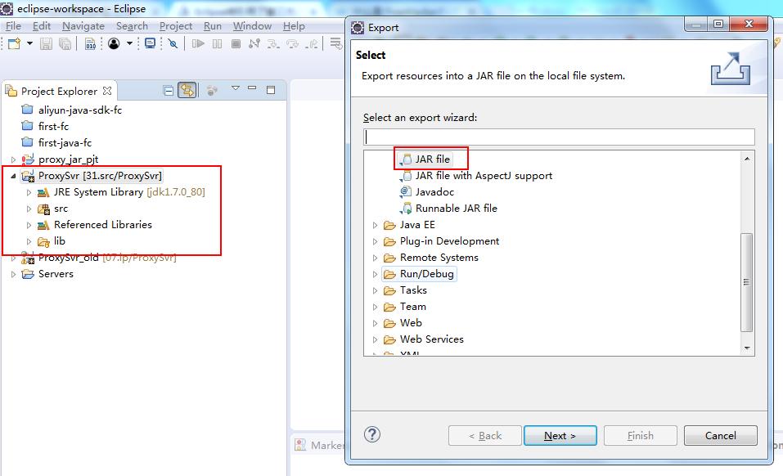

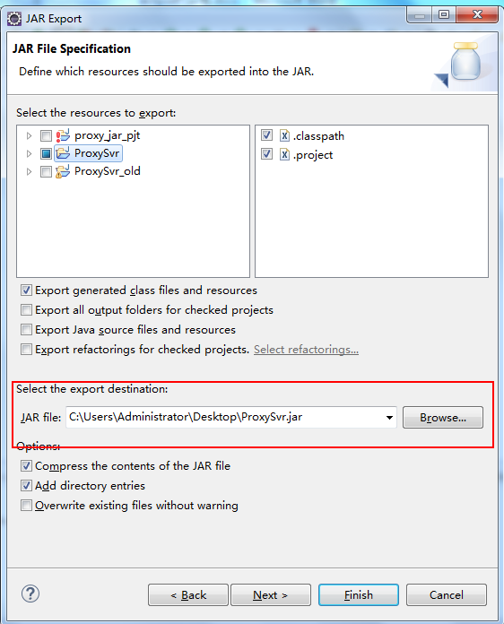

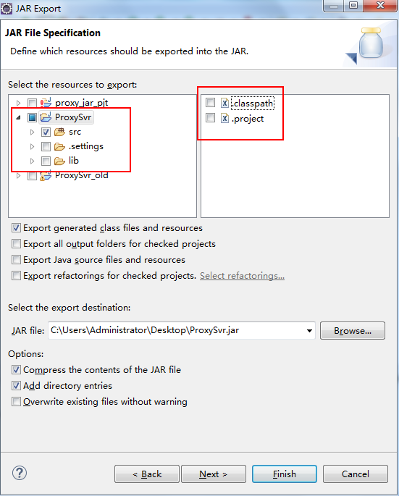

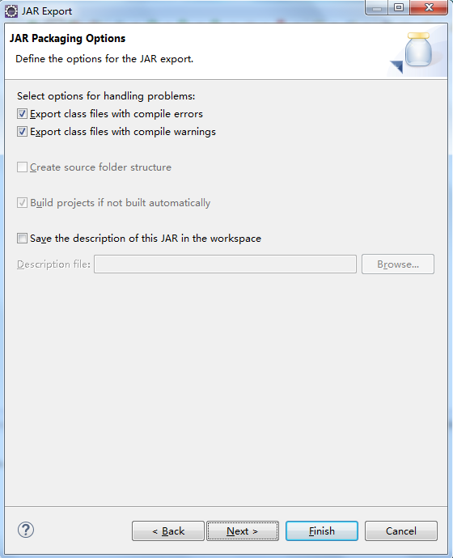

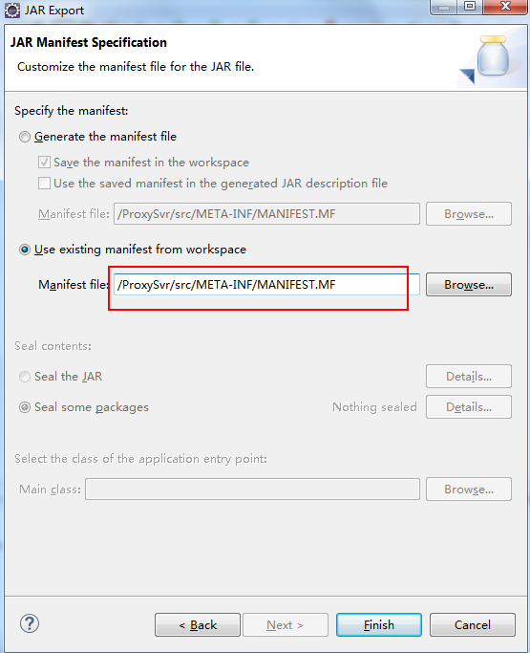

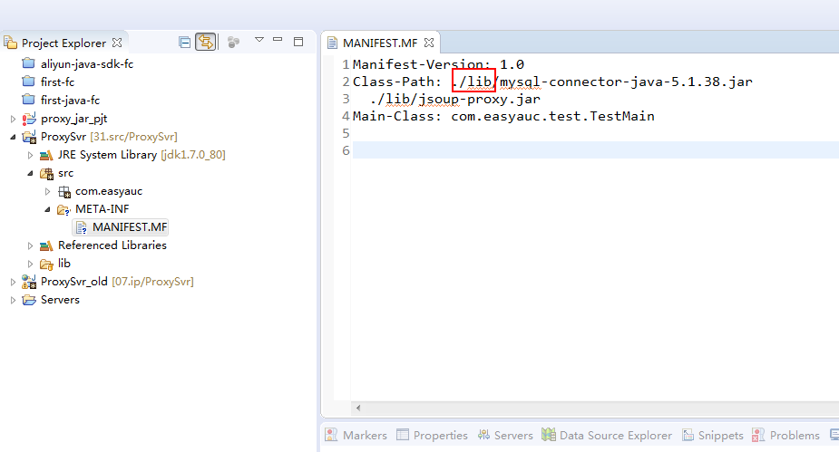

由于此处manifest.mf文件中引用的三方jar包相对路径是在lib目录下，所以导出的**ProxySvr.jar**文件的所在的**同层目录下**要建一个lib目录，将三方jar包放入lib下，**ProxySvr.jar文件才可运行**

**如果要将三方包导出到同一个jar包，那么三方包不能放到lib目录，应该放到classpath根目录 如图：**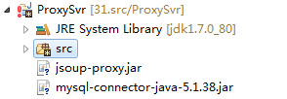

**此时的清单文件内容如图：**

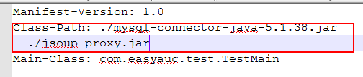

此时导出的jar包内部结构如图：

